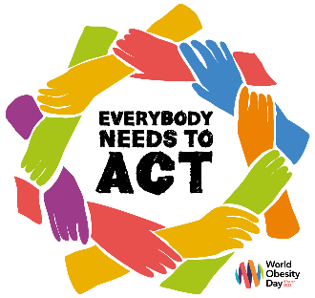
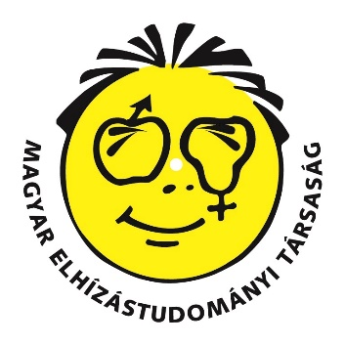
WORLD OBESITY DAY 2022 – ELHÍZÁS VILÁGNAP 2022
„Boldogabb, egészségesebb, hosszabb életet mindenkinek!”
A MAGYAR ELHÍZÁSTUDOMÁNYI TÁRSASÁG SAJTÓKÖZLEMÉNYE - 2022.03.04.
TEGYÜNK KÖZÖSEN LÉPÉSEKET AZ ELHÍZÁS MEGFÉKEZÉSÉRE!

A Magyar Elhízástudományi Társaság együttes cselekvésre hívja fel az állami, önkormányzati, szakmai szervezeteket, továbbá a betegszervezeteket a hazai elhízás megfékezésére. A népegészségügyi jelentőségű lépések megtételében az egészségügyi döntéshozók, az egészségügyben dolgozó specialisták, a munkahelyek emberi erőforrás menedzserei, valamint a túlsúllyal élők betegszervezete együttműködésére számít.
Az Elhízás Világnap jegyében ismételten megfogalmazzuk az azonnali lépések megtételének szükségességét. Nem lehet szemet hunyni afelett, hogy az elhízás járványszerűen tovább terjed világméretekben és hazánkban is. A két éve tartó pandémia rámutatott a sérülékenyebb, túlsúllyal élők Covid-19 betegséggel szemben csökkent ellenállására, a járványos időszak miatt kialakuló ellátatlanságra, egyúttal a túlsúlyos állapotok további romlására.
Össztársadalmi összefogást, egységes fellépést kezdeményezünk. Üzeneteink az egyének és az egész társadalom számára szólnak, hiszen nem nézhetjük tétlenül a lakosság egészségi állapotának romlását, és a fiatal korosztályok körében is egyre erőteljesebb megnyilvánulását.
Tekintettel arra, hogy az elhízás multidiszciplináris eredetű betegség, továbbá megelőzése és kezelése a társ szakterületek együttesének bevonásával lehet csak hatékony, szeretnénk elérni, hogy a társszakmák nem riválisként, hanem együttműködőként lobbizzanak és cselekedjenek velünk együtt a közös ügyért.
Hiszen napjaink legnagyobb egészségkárosító tényezője, az elhízás visszaszorításával további elhízással összefüggő krónikus nemfertőző betegségek epidémiaszerű megjelenését csökkenthetjük, a lakosság életminőségét és ellánállóképességét a fertőző betegségekkel szemben javíthatjuk, valamint az egészségügyre nehezedő társadalmi terhet mérsékelhetjük.
Globális adatok:
- A Földön 800 millióan, vagyis minden hatodik felnőtt él együtt az elhízás betegséggel, és további több mint 2 milliárdan veszélyeztetettek, mert már túlsúlyosak
- A gyermekkori elhízás a következő évtizedben várhatóan 60% -kal növekszik, és 2030-ra eléri a 250 milliót
- Az elhízással élő emberek - számos szövődményes krónikus betegség rizikója mellett -kétszer nagyobb valószínűséggel kerülnek kórházba a Covid-19 betegséggel
- Világméretekben az elhízás egészségügyi többlet terhei 2025-re több mint 1 billió dollárba kerülnek éves szinten
- A legfejlettebb országok számára is problémát jelent az elhízás, amely minden kontinensen minden korosztályban növekszik, jelenleg a legnagyobb növekedés Dél-Ázsiában és Afrika egyes részein történik – olyan területeken, ahol korábban minimális volt a prevalencia
- Jelenleg egyetlen országnak sincs esélye arra, hogy elérje a 2025-re kijelölt elhízás célokat. A legfrissebb regionális adatok elérhetők: Global Obesity Observatory
Hazai adatok:
- a felnőtt lakosság 2/3-a túlsúlyos vagy elhízott
- a gyermekek között minden negyedik-ötödik gyermek túlsúlyos vagy elhízott
- az elhízás és következményes betegségei a népegészségügyi helyzetet meghatározza
- az elhízás többletterhe a GDP közel 1%-ára tehető
Az elhízás világnapja helyi, nemzeti és globális szintű fellépésre szólít fel az elhízás növekvő előfordulásának megállítására és kezelésére, továbbá az elhízással élő emberek megbélyegzésének csökkentésére és megfelelő egészségügyi ellátására, valamint az elhízás kialakulásában szerepet játszó különböző környezeti rendszerek módosítására.
A Magyar Elhízástudományi Társaság nevében széleskörű összefogásra szólítunk fel és kérjük
- az egészségügyi döntéshozókat – vezessék a változtatás lépéseit
- a releváns szakmai szervezeteket – együttműködésre a közös cél érdekében
- az egészségügyi ellátókat – vegyék megfelelő gondozásba a túlsúllyal élőket
- a vállalatokat – legyenek figyelemmel a fenntarthatóbb működésre és az egészségesebb termékek előállítására
- a munkahelyeket, iskolákat, közösségeket – ne stigmatizálják a túlsúllyal élőket
- a városokat, településeket – törekedjenek egészséges környezetet kialakítására
- a túlsúllyal küzdőket – változtassanak lehetőségeikhez képest életmódjukon
Csakis közös fellépéssel állíthatjuk meg az elhízás növekvő trendjét, és adhatjuk meg mindenki számára a legjobb esélyt arra, hogy boldogabb, egészségesebb és hosszabb életet éljen!

Budapest, 2022. 03.04.
Dr. Halmy Eszter
elnök, Magyar Elhízástudományi Társaság
Tel: +3620 9292472

